1引言 2
1.1编写目的 2
1.2背景 2
1.3定义 2
1.4参考资料 2
2总体设计 2
2.1需求规定 2
2.2运行环境 2
2.3基本设计概念和处理流程 3
2.4结构 3
2.5功能器求与程序的关系 3
2.6人工处理过程 3
2.7尚未问决的问题 3
3接口设计 3
3.1用户接口 3
3.2外部接口 3
3.3内部接口 4
4运行设计 4
4.1运行模块组合 4
4.2运行控制 4
4.3运行时间 4
5系统数据结构设计 4
5.1逻辑结构设计要点 4
5.2物理结构设计要点 4
5.3数据结构与程序的关系 4
6系统出错处理设计 5
6.1出错信息 5
6.2补救措施 5
6.3系统维护设计 5

概要设计说明书

1引言

1.1编写目的
说明编写这份概要设计说明书的目的，指出预期的读者。

1.2背景
说明：
- 待开发软件系统的名称；
- 列出此项目的任务提出者、开发者、用户以及将运行该软件的计算站（中心）。

1.3定义
列出本文件中用到的专门术语的定义和外文首字母组词的原词组。

1.4参考资料
列出有关的参考文件，如：
- 本项目的经核准的计划任务书或合同，上级机关的批文；
- 属于本项目的其他已发表文件；
- 本文件中各处引用的文件、资料，包括所要用到的软件开发标准。列出这些文件的标题、文件编号、发表日期和出版单位，说明能够得到这些文件资料的来源。

2总体设计

2.1需求规定
说明对本系统的主要的输入输出项目、处理的功能性能要求，详细的说明可参见附录C。

2.2运行环境
业务后端运行于Linux服务器，需安装Python3.9，Django4.2，MySQL8.0，Redis 6.0，并确保网络可以访问阿里云OSS及AI服务。

2.3基本设计概念和处理流程
说明本系统的基本设计概念和处理流程，尽量使用图表的形式。
2.3.1 系统总体架构设计
本系统采用分层与服务化相结合的架构设计，将系统划分为前端展示层、接口层、业务后端层、AI服务层、数据存储层及第三方服务层，各层之间通过标准接口进行通信，实现高内聚、低耦合。总体架构图如图2.3.1所示。
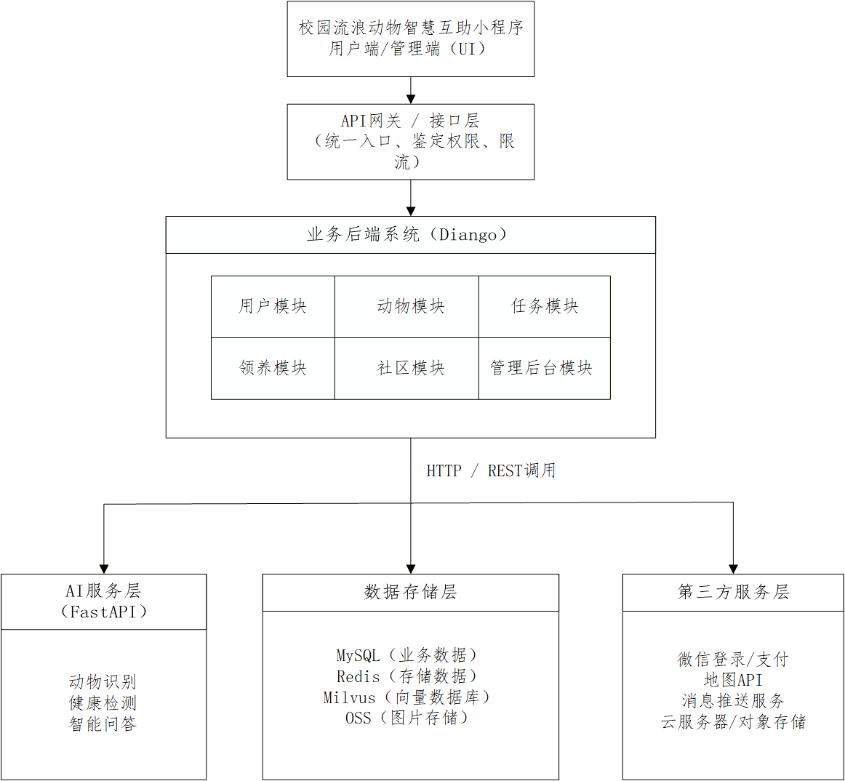
图2.3.1 系统总体架构图
- 前端展示层
采用微信小程序实现，负责用户交互与界面展示，包括动物识别、救助发布、领养浏览等功能。前端通过HTTPS调用后端API接口。
- 接口层
作为系统统一入口，负责请求分发、用户鉴权（JWT）、限流控制及日志记录，提升系统安全性与可扩展性。
- 业务后端层
业务后端基于 Django + Django REST Framework（DRF）构建，是系统的核心处理层，负责业务逻辑实现、数据处理以及与外部服务的交互。
系统按照模块化设计思想划分为多个功能模块，各模块职责如下：
- 用户认证模块（auth）：负责用户认证与权限管理，实现微信登录、JWT令牌的签发与校验。
- 动物档案模块（animals）：负责动物档案管理，提供档案的增删改查、图片上传以及地理位置标注等功能。
- 寻宠/寻主/失物招领模块（lost_found）：提供信息发布、搜索及状态管理功能，用于支持校园内宠物与物品的找回。
- 领养模块（adoption）：负责领养申请、审核及推荐机制，实现动物领养流程管理。
- 投喂任务模块（tasks）：支持任务发布、用户接单及打卡记录，用于组织校园志愿投喂活动。
- 社区管理模块（community）：用于发布科普文章及活动通知，支持内容展示与管理。
- 管理后台模块（admin_api）：提供后台管理接口，实现用户管理、数据统计及系统监控功能。
- AI服务层
采用FastAPI独立部署，提供以下能力：
- 动物个体识别
- 健康状态判断
- 智能问答服务
后端通过HTTP接口调用AI服务，实现智能功能扩展。
- 数据存储层
系统采用多种存储方式：
- MySQL：业务数据
- Redis：缓存
- Milvus：向量检索
- OSS：图片存储
- 第三方服务层
系统集成以下外部服务：
- 微信开放平台（登录、消息）
- 地图API（定位服务）
- 云服务（部署与存储支持）

2.4结构
用一览表及框图的形式说明本系统的系统元素（各层模块、子程序、公用程序等）的划分，扼要说明每个系统元素的标识符和功能，分层次地给出各元素之间的控制与被控制关系.
2.4.1 系统元素划分一览表
表2.4.1 系统元素划分一览表
子系统 | 标识符 | 功能说明
前端子系统 | frontend | 用户界面展示与交互
后端子系统 | backend | 核心业务逻辑处理与数据管理
AI子系统 | Ai_services | 提供智能识别与分析功能
上述一览表对系统的主要子系统进行了划分，包括前端子系统、后端子系统和AI子系统。其中后端子系统为系统核心，负责业务逻辑处理，其余子系统为其提供交互与智能支持。

2.4.2 前端子系统

2.4.3 后端子系统
（1）模块划分一览表
表2.4.2 后端模块划分一览表
子系统 | 标识符 | 功能说明
用户认证模块 | auth | 微信登录、JWT认证
动物档案模块 | animals | 动物信息管理
寻宠/招领模块 | lost_found | 信息发布与检索
领养模块 | adoption | 领养申请与审核
投喂任务模块 | tasks | 任务发布与执行
社区管理模块 | community | 内容管理与展示
管理后台模块 | admin_api | 后台管理与统计
上述表对后端子系统的功能模块进行了划分。系统采用模块化设计，将不同业务功能进行解耦，各模块职责明确、相互独立。其中用户认证模块提供统一的身份认证机制，其他业务模块围绕动物管理、任务协作及社区功能展开。该划分方式有利于系统的扩展与维护，提高了整体的可读性与可复用性。
- 子系统结构图
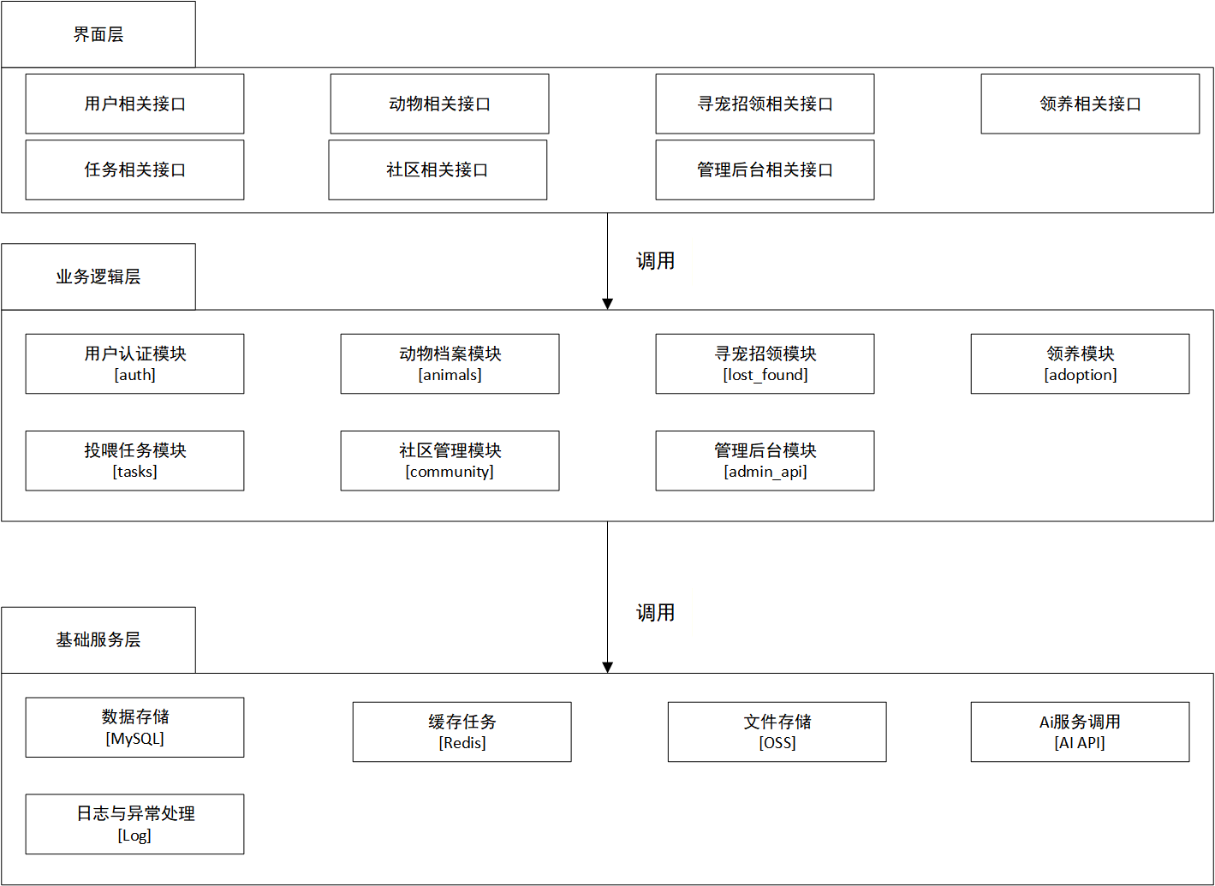
图2.4.1 后端子系统结构图
该结构图展示了后端子系统的分层设计。系统采用分层架构，将后端划分为界面层、业务逻辑层和基础服务层。其中界面层负责请求接收与响应，业务逻辑层实现核心业务功能，基础服务层提供数据存储及通用服务支持。各层之间通过接口调用形成自上而下的控制关系，体现了高内聚、低耦合的设计原则。
- 子系统元素控制关系说明
内部控制关系
- 接口层调用各业务模块处理请求
- 各业务模块根据功能需要调用数据访问服务
- 动物档案模块与AI服务交互，实现识别功能
- 任务模块依赖动物档案模块获取数据
- 管理后台模块对各业务模块进行统一管理
外部服务调用关系
- 后端通过HTTP接口调用AI子系统
- 后端访问数据库与缓存系统进行数据读写
- 前端通过API接口调用后端服务

2.4.4 AI子系统

2.5功能器求与程序的关系
本条用一张如下的矩阵图说明各项功能需求的实现同各块程序的分配关系：
 | 程序1 | 程序2 | …… | 程序n
功能需求1 | √
功能需求2 |  | √
……
功能需求n |  | √ |  | √

2.6人工处理过程
说明在本软件系统的工作过程中不得不包含的人工处理过程（如果有的话）。

2.7尚未问决的问题
说明在概要设计过程中尚未解决而设计者认为在系统完成之前必须解决的各个问题。

3接口设计

3.1用户接口
说明将向用户提供的命令和它们的语法结构，以及软件的回答信息。

3.2外部接口
说明本系统同外界的所有接口的安排包括软件与硬件之间的接口、本系统与各支持软件之间的接口关系。

3.3内部接口
说明本系统之内的各个系统元素之间的接口的安排。

4运行设计

4.1运行模块组合
说明对系统施加不同的外界运行控制时所引起的各种不同的运行模块组合，说明每种运行所历经的内部模块和支持软件。

4.2运行控制
说明每一种外界的运行控制的方式方法和操作步骤。

4.3运行时间
说明每种运行模块组合将占用各种资源的时间。

5系统数据结构设计

5.1逻辑结构设计要点
给出本系统内所使用的每个数据结构的名称、标识符以及它们之中每个数据项、记录、文卷和系的标识、定义、长度及它们之间的层次的或表格的相互关系。
本系统围绕“校园流浪动物智慧互助平台”的业务需求，对用户、动物、社区内容及交互行为进行抽象建模，形成完整的数据结构体系。系统不仅支持基础的求助与领养功能，还支持社区交流、信息展示及用户互动等扩展功能。
5.1.1 核心数据对象
（1）用户（User）
表示系统中的注册用户，是系统的主体，其主要属性包括：
- 用户标识
- 昵称
- 登录信息（账号/密码/第三方登录）
- 联系方式（手机号/微信等）
- 用户角色（普通用户/义工/管理员）
- 用户状态（正常/禁用）
- 头像信息
- 注册时间
- 动物（Animal）
表示平台中记录的流浪动物信息，主要属性包括：
- 动物标识
- 名称
- 类型（猫/狗等）
- 品种、毛色
- 年龄、性别、体型
- 健康状况
- 是否绝育、疫苗情况
- 性格特征
- 当前所在位置
- 帖子（Post）
表示平台中的社区内容，是系统信息流的核心，主要属性包括：
- 帖子标识
- 发布用户
- 帖子类型（求助、送养、寻宠、科普、晒照等）
- 标题与内容
- 关联动物（可选）
- 地理位置
- 状态（进行中/已解决等）
- 发布时间
- 互动数据（点赞数、评论数等）
- 领养申请（AdoptionApplication）
表示用户对动物发起的领养行为，主要属性包括：
- 申请标识
- 申请用户
- 关联动物
- 关联帖子
- 申请说明
- 审核状态
- 申请时间
- 媒体资源（Media）
用于统一管理图片及多媒体资源，主要属性包括：
- 媒体标识
- 关联对象ID
- 关联对象类型
- 媒体地址
- 上传时间
- 评论（Comment）
用于支持用户之间的互动交流，主要属性包括：
- 评论标识
- 评论用户
- 关联帖子
- 评论内容
- 发布时间
- 收藏（Favorite）
表示用户收藏帖子或动物的行为，主要属性包括：
- 收藏标识
- 用户
- 收藏对象
- 收藏时间
- 消息/私信（Message）
用于用户之间的沟通交流，主要属性包括：
- 消息标识
- 发送者
- 接收者
- 消息内容
- 发送时间
- 公告/轮播（Banner）
用于展示系统公告或推荐内容，主要属性包括：
- 公告标识
- 标题
- 图片
- 跳转链接
- 发布时间
5.1.2 数据对象之间的关系
系统中各对象之间的关系（ER图）如下图5.1.1所示。
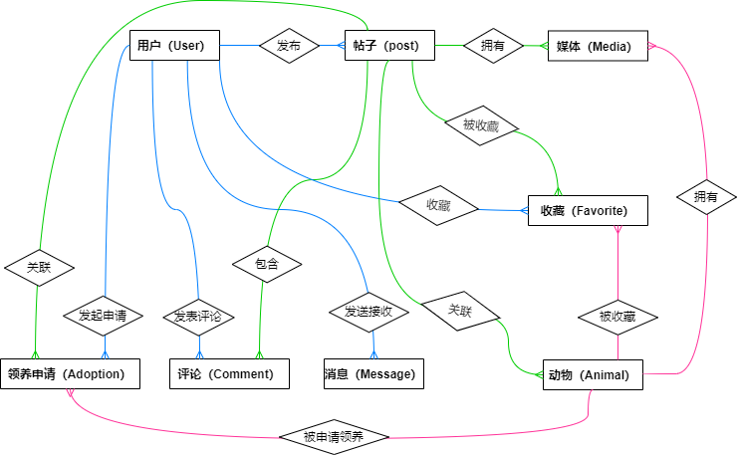
图5.1.1 数据对象ER图
5.1.3 数据结构的特点
- 采用面向对象建模方式，贴合实际业务场景；
- 数据结构支持社区化扩展（评论、收藏、私信）；
- 引入统一媒体管理，提高系统扩展性；
- 支持地理位置信息，增强实际应用价值；

5.2物理结构设计要点
给出本系统内所使用的每个数据结构中的每个数据项的存储要求，访问方法、存取单位、存取的物理关系（索引、设备、存储区域）、设计考虑和保密条件。
本系统采用关系型数据库进行设计，各数据表围绕用户、动物、帖子及交互行为展开。通过主键与外键建立数据关联，保证数据一致性与完整性。
系统数据库设计图如图5.2.1所示。
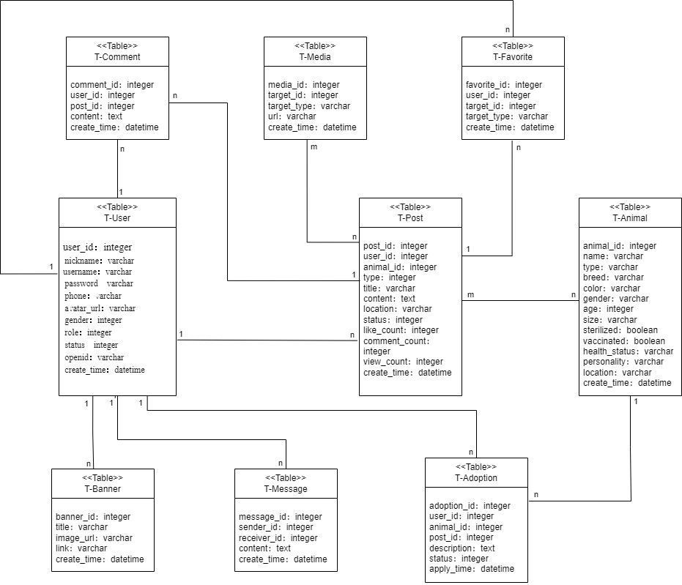
图5.2.1 数据库设计
该数据库设计包括多个表，每个表都有其特定的用途和字段。以下是对每个表的详细描述：
- T-User（用户表）
- user_id：用户ID，integer
- nickname：昵称，varchar(50)
- username：账号，varchar(50)
- password：密码，varchar(255)
- phone：手机号，varchar(20)
- avatar_url：头像，varchar(255)
- gender：性别，integer
- role：用户角色，integer
- status：状态，integer
- openid：微信标识，varchar(100)
- create_time：创建时间，datetime
- T-Animal（动物表）
- animal_id：动物ID，integer
- name：名称，varchar(50)
- type：类型，varchar(20)
- breed：品种，varchar(50)
- color：毛色，varchar(50)
- gender：性别，varchar(10)
- age：年龄，integer
- size：体型，varchar(10)
- sterilized：是否绝育，boolean
- vaccinated：是否疫苗，boolean
- health_status：健康状况，varchar(100)
- personality：性格，varchar(100)
- location：位置，varchar(255)
- create_time：datetime
- T-Post（帖子表）
- post_id：帖子ID，integer
- user_id：用户ID（外键），integer
- animal_id：动物ID（外键），integer
- type：帖子类型，integer
- title：标题，varchar(100)
- content：内容，text
- location：地理位置，varchar(255)
- status：状态，integer
- like_count：点赞数，integer
- comment_count：评论数，integer
- view_count：浏览量，integer
- create_time：datetime
- T-Adoption（领养申请表）
- adoption_id：申请ID，integer
- user_id：用户ID，integer
- animal_id：动物ID，integer
- post_id：帖子ID，integer
- description：申请说明，text
- status：状态，integer
- apply_time：datetime
- T-Media（媒体表）
- media_id：媒体ID，integer
- target_id：关联ID，integer
- target_type：关联类型，varchar(20)
- url：资源地址，varchar(255)
- create_time：datetime
- T-Comment（评论表）
- comment_id：评论ID，integer
- user_id：用户ID，integer
- post_id：帖子ID，integer
- content：内容，text
- create_time：datetime
- T-Favorite（收藏表）
- favorite_id：收藏ID，integer
- user_id：用户ID，integer
- target_id：对象ID，integer
- target_type：类型，varchar(20)
- create_time：datetime
- T-Message（消息表）
- message_id：消息ID，integer
- sender_id：发送者ID，integer
- receiver_id：接收者ID，integer
- content：内容，text
- create_time：datetime
- T-Banner（公告表）
- banner_id：公告ID，integer
- title：标题，varchar(100)
- image_url：图片，varchar(255)
- link：跳转链接，varchar(255)
- create_time：datetime

5.3数据结构与程序的关系
说明各个数据结构与访问这些数据结构的形式:

6系统出错处理设计

6.1出错信息
用一览表的方式说朗每种可能的出错或故障情况出现时，系统输出信息的形式、含意及处理方法。

6.2补救措施
说明故障出现后可能采取的变通措施，包括：
- 后备技术说明准备采用的后备技术，当原始系统数据万一丢失时启用的副本的建立和启动的技术，例如周期性地把磁盘信息记录到磁带上去就是对于磁盘媒体的一种后备技术；
- 降效技术说明准备采用的后备技术，使用另一个效率稍低的系统或方法来求得所需结果的某些部分，例如一个自动系统的降效技术可以是手工操作和数据的人工记录；
- 恢复及再启动技术说明将使用的恢复再启动技术，使软件从故障点恢复执行或使软件从头开始重新运行的方法。

6.3系统维护设计
说明为了系统维护的方便而在程序内部设计中作出的安排，包括在程序中专门安排用于系统的检查与维护的检测点和专用模块。 各个程序之间的对应关系，可采用如下的矩阵图的形式；

总结：你马上要动手写的内容
2.2 运行环境（后端部分）
2.4 模块结构图 + 模块功能说明
3.2 外部接口（后端与AI、OSS、微信）
3.3 内部接口（后端模块间调用）
5.1 数据库 E-R 图 + 数据字典
5.2 物理存储设计要点
5.3 数据结构与程序的关系矩阵
6.1 后端错误码表
6.2 补救措施（后端相关）
6.3 系统维护设计（后端日志、健康检查、Admin）
另外，协助项目经理完成 2.3 和 2.5（提供后端描述和功能对应关系）。
